Архітектура обчислювальних систем та схемотехніка
Лабораторна робота № 8
Виконав: студент групи ПМО-11
Гошко Маркіян
Тема: Обчислення простих виразів на мові Assembler
Мета роботи: Використовуючи середовище Visual Studio, реалізувати програму обчислення математичного виразу на мові Assembler.

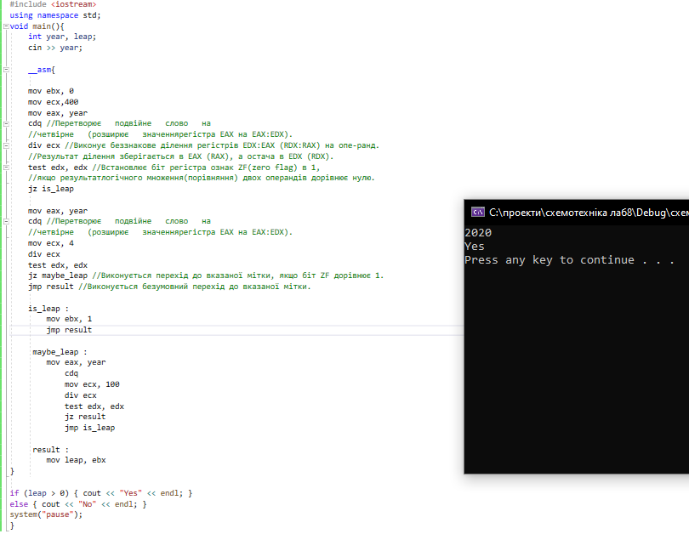

Варіант 3:
Йде k-та секунда доби. Визначити, скільки повних годин і хвилин пройшло до цього моменту.
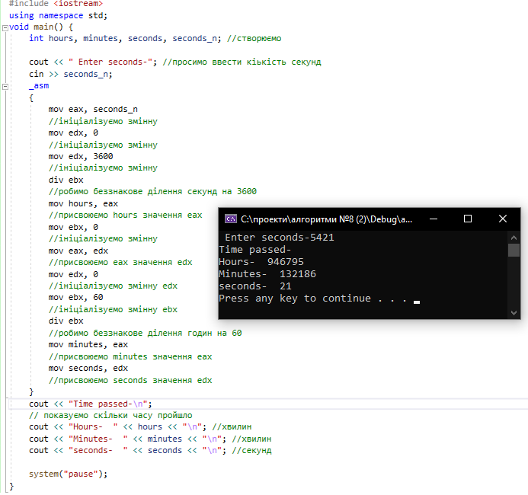
Висновок: під час виконання даної лабораторної роботи я навчився обчислювати прості вирази за допомогою мови програмування Assembler. З використанням середовища Visual Studio, написав програму для обчислення простих виразів на мові Assembler.

